Лекция 2.Цитологические основы наследственности

1.Клетка- основная единица биологической активности

История открытия клетки
Первым человеком, увидевшим клетки, был английский учёный Роберт Гук. В 1665 году, пытаясь понять, почему пробковое дерево так хорошо плавает, Гук стал рассматривать тонкие срезы пробки с помощью усовершенствованного им микроскопа. Он обнаружил, что пробка разделена на множество крошечных ячеек, напомнивших ему соты в ульях медоносных пчел, и он назвал эти ячейки клетками (по-английски cell означает «ячейка, клетка»).
В 1675 году итальянский врач М. Мальпиги, а в 1681 году— английский ботаник Н. Грю подтвердили клеточное строение растений. О клетке стали говорить как о «пузырьке, наполненном питательным соком».
В 1674 году голландский мастер Антоний ван Левенгук (Anton van Leeuwenhoek, 1632— 1723) с помощью микроскопа впервые увидел в капле воды «зверьков»— движущиеся живые организмы (инфузории, амёбы,бактерии). Также Левенгук впервые наблюдал животные клетки — эритроциты и сперматозоиды. Таким образом, уже к началу XVIII века учёные знали, что под большим увеличением растения имеют ячеистое строение, и видели некоторые организмы, которые позже получили название одноклеточных.
В1802—1808годахфранцузскийисследовательШарль-ФрансуаМирбельустановил,чтовсе растения состоят из тканей, образованных клетками.
Ж.Б.Ламарк в1809году распространил идею Мирбеля о клеточном строении и на животные организмы.
В 1825 году чешский учёный Я. Пуркине открыл ядро яйцеклетки птиц, а в 1839 ввёл термин «протоплазма».
В 1831 году английский ботаник Р. Броун впервые описал ядро растительной клетки, а в1833 году установил, что ядро является обязательным органоидом клетки растения. С тех пор главным в организации клеток считается не мембрана, а содержимое.

Клеточная теория
Клеточная теория строения организмов была сформирована в 1839 году немецкими зоологами Т.Шванном и М.Шлейденом и включала в себя три положения.В1858годуРудольф

Вирхов дополнил её ещё одним положением, однако в его идеях присутствовал ряд ошибок: так, он предполагал, что клетки слабо связаны друг с другом и существуют каждая «сама по себе». Лишь позднее удалось доказать целостность клеточной системы.В1878году русским учёным И.Д.Чистяковымоткрытмитозврастительныхклетках;в1878годуВ.Флемминги П.И.Перемежко обнаруживают митоз у животных. В 1882 годуВ. Флемминг наблюдает мейоз у животных клеток, а в 1888 году Э. Страсбургер — у растительных.
Клеточная теория является одной из основополагающих идей современной биологии, она стала неопровержимым доказательством единства всего живого и фундаментом для развития таких дисциплин, как эмбриология, гистология и физиология. Основные положения клеточной теории не потеряли своей актуальности, однако со времени её создания были дополнены, и теперь она содержит такие утверждения:
- Клетка— элементарная единица строения, функционирования, размножения и развития всех живых организмов, вне клетки нет жизни.
- Клетка— целостная система, содержащая большое количество связанных друг с другом элементов — органелл.
- Клетки различных организмов похожи (гомологичны) по строению и основным свойствам и имеют общее происхождение.
- Увеличение количества клеток происходит путем их деления, после репликации их ДНК: клетка — от клетки.
- Многоклеточный организм— это новая система, сложный ансамбль из большого количества клеток, объединенных и интегрированных в системы тканей и органов, связанных между собой с помощью химических факторов: гуморальных и нервных.
- Клетки многоклеточных организмов тотипотентны — любая клетка многоклеточного организма обладает одинаковым полным фондом генетического материала этого организма, всеми возможными потенциями для проявления этого материала, — но отличаются по уровню экспрессии (работы) отдельных генов, что приводит к их морфологическому и функциональному разнообразию — дифференцировке.
Взависимости от структурных особенностей клетки делятся на
- прокариотические (бактерии, сине-зеленые), нет оформленного ядра, генетический материал в виде одной кольцевидной молекулы ДНК.
- эукариотические (грибы, растения, животные), есть ядро с ядерной оболочкой и цитоплазма с органеллами.

Химический состав клетки
Атомный(элементарный)состав клетки
В настоящее время в состав клеток входит примерно 60 химических элементов Периодической системы Д. Менделеева. Эти элементы называются биогенными, причем 24 из них являются обязательными и идентифицированы во всех типах клеток. По процентному содержанию в клетке химические элементы делятся на три группы: макро-, микро - и ультрамикроэлементы.
Макроэлементы – 98 % всех элементов клетки, к ним относятся водород, кислород, углерод и азот – главные компоненты всех органических соединений. В последнее время к макроэлементам стали относить калий, натрий, магний, железо, кальций, серу, фосфор и хлор, хотя их содержание в клетке исчисляется десятыми и сотыми долями процента.
Микроэлементы в клетках и организмах содержатся в очень небольших количествах: от0,001 до 0,000001%. Это преимущественно ионы тяжелых металлов — бор, кобальт, медь, молибден, цинк, ванадий, йод, бром, фтор и др.
Ультрамикроэлементы - это такие элементы, концентрация которых в клетках не превышает 0,000001%. К ним относятся уран, радий, золото, ртуть, берилий, цезий, селен и др.

Химические вещества, входящие в состав клетки:
- Неорганические вещества:
  - Вода (функции, количество)
  - минеральные соли(функции)
- Органические вещества:
  - Белки (мономер, структуры, функции),
  - Углеводы (мономер,виды,функции),
  - Липиды (мономер,функции),
  - Нуклеиновые кислоты (мономер,виды,функции).

Строениеэукариотическойклетки
Ядро

Ядерныйсок
Ядрышко
Ядерная оболочка
Хроматин.СостоитизДНКибелков. Во время деления клетки ДНК уплотняется и упаковывается с помощью белков-гистонов (структурные белки), превращаясь в хромосомы.
кариоплазма
- это бесструктур ная масса, состоящаяиз белков, различных РНК,
свободных нуклеотидов, аминокислот, продуктов обмена.
Отделяет содержимое ядра от цитоплазмы, ограничивае т доступ в ядрокрупных агрегатов биополимер ов, регулирует обмен различными веществами междуядром и цитоплазмой
.
В нем образуются рРНК и рибосомы
Цитоплазма
клетка
Клеточнаямембрана
Функции:
- сохранениеформы клетки,
- защитаотповреждений,
- участвует в формированииконтактовс другими клетками,
- обеспечиваетпостоянство внутриклеточного состава.
- транспортвеществв клетку и из клетки.
Два слоя липидов,между которыми слой белков.
митохондри |  | образуют и накапливают энергию в виде АТФ

рибосомы |  | Синтезбелка

Клеточный центр |  | Принимаетучастиевделении клетки

Эндоплазмат ическая сеть |  | Соединяетвсеотделыклетки, синтез белка (шероховатая), синтез липидов, углеводов (гладкая).

Аппарат |  | Транспортвеществ,
Гольджи |  | накоплениепродуктов
 |  | клеточногометаболизмаи
 |  | поступающихизвневеществ.

Включения – непостоянные компоненты клетки |  | - трофические(питательные):жиры, углеводы;  - секреторные (нужные организму): гормоны, ферменты;  - экскреторные (ненужные и подлежащие выделению из организма): мочевая кислота и др.;  - пигментные:меланин(коричневый пигмент).

- Жизненныйциклклетки
Жизньклеткиотмоментаеевозникновенияврезультатеделениядо еесобственногоделения илисмертиназываетсяжизненным(клеточным)циклом.
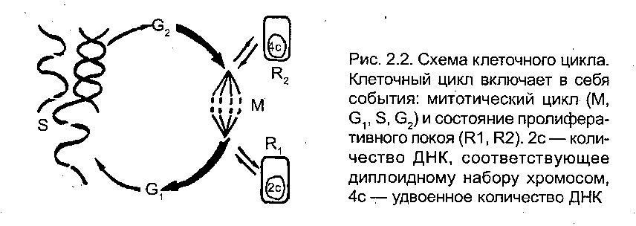
В течение всей жизни клетки растут, дифференцируются, выполняют специфические функции. Жизнь клетки между делениями называется интерфазой. Интерфаза состоит из 3-х периодов: пресинтетический, синтетический и постсинтетический.
Пресинтетический период следует сразу за делением. В это время клетка интенсивно растет, увеличивая количество митохондрий и рибосом. В ядре клетки набор генетического материала = 2n2с.
В синтетический период происходит репликация (удвоение) количества ДНК, а также синтезРНКибелков.Наборгенетическогоматериала(хроматина)становится2n4с.
В постсинтетический период клетка запасается энергией, синтезируются белки ахроматинового веретена, идетподготовка к митозу.
Существуют различные типы деления клеток: амитоз, митоз,мейоз.
Амитоз - прямое деление. При этом клетка, а иногда только ее яро, делится путем простой перетяжки. Равномерного распределения наследственного материала между образовавшимися клетками не происходит. Возможно образование двухядерных клеток. Характерен для погибающих или измененных клеток(опухолевых).
Митоз-непрямоеделениесоматическихклеток,врезультатекоторогоизоднойклетки образуются две точно такие же клетки, с тем же набором хромосом, что и у материнской. Митоз состоит из 4-х фаз: профаза, метафаза, анафаза, телофаза. В интерфазе происходит удвоение ДНК.
Биологическое значение митоза.
- врезультатемитозадочерниеклеткиполучаютточнотакойженаборхромосом,который былуматеринскойклетки,поэтомувовсехклеткахтела(соматических)поддерживается постоянное число хромосом(2n2с).
- Митозом делятся все клетки, кроме половых:
а) за счет митоза происходит рост организма в эмбриональном и постэмбриональном периодах;

б) все функционально устаревшие клетки организма заменяются новыми путем митотическогоделения(эпителиальныеклеткикожи,клеткикрови,клеткислизистых оболочеки т.д.);
в)процессырегенерации(восстановлениеутраченныхтканей)происходитзасчетмитоза.
Мейоз-деление,приводящеекуменьшениювядреклеткичислахромосом.Спомощью мейозапроисходитобразованиеисозреваниеполовыхклеток(яйцеклетокисперматозоидов).
Мейоз состоит из 2-х последовательных делений: первого и второго, причем удвоение ДНК происходит только перед первым делением. Перед делением так же как в митозе удваиваетсяДНК,количествохроматидудваивается–2n4с.Припервомделенииделитсянабор хромосом: 1n2с22n4с1n2с
После первого деления быстро наступает второе без подготовки и без синтеза ДНК. Деление протекает по типу митоза — ровно пополам делятся хроматиды, но набор хромосом остается половинным - 1n1c.
Вмейозеимитозефазыназываютсяодинаково:профаза,метафаза,анафаза,телофаза,нов профазе1делениямейозапроисходиткроссинговер.
Биологическое значение мейоза
- Мейоз приводит к уменьшению числа хромосом вдвое, что обусловливает постоянство видов на Земле. Если бы число хромосом не уменьшалось, то в каждом последующем поколении происходило бы увеличение числа хромосом вдвое (у родителей -46, у детей -92, у внуков - 184 и т.д.).
- Мейоз обеспечивает разнородность гамет по генному составу (в профазе - кроссинговер, в метафазе – свободное перекомбинирование хромосом).
- Случайная встреча гамет (сперматозоидов и яйцеклетки) с качественно различным наборомгеновобусловливаеткомбинативнуюизменчивость(геныродителейкомбинируются, вследствие чего у детей появляются признаки, которых не было у родителей). Комбинативная изменчивость обеспечивает большое разнообразие человечества, что дает возможность приспосабливаться к изменяющимся условиям окружающей среды, способствуя выживаемости вида.

Гаметогенезучеловека
Половые клетки — гаметы (от греческого gamete - жена, gametes -муж) обеспечивают передачу наследственной информации потомкам. Мужские гаметы -сперматозоиды, женские- яйцеклетки. Созревают гаметы в гонадах (от греческого gone - рождающие), мужские - в семенниках, женские - в яичниках.

Процесс образования гамет называется гаметогенезом.
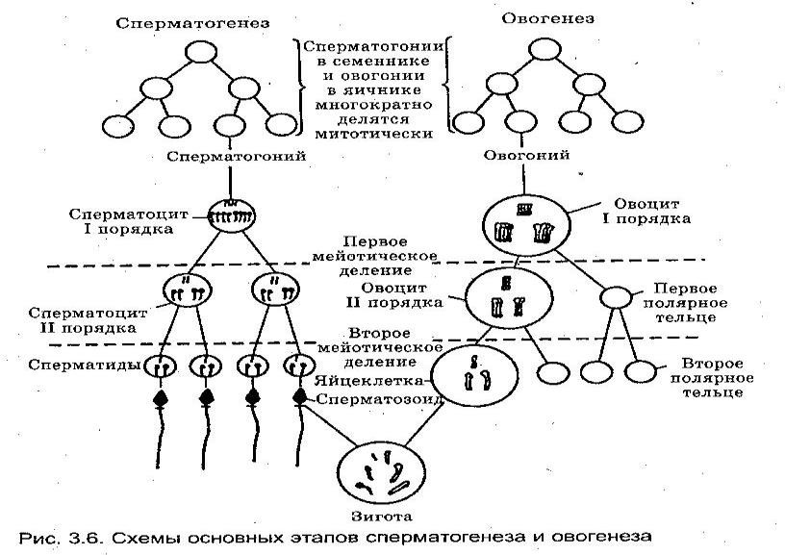
В этом процессе выделяют три фазы:
- фаза размножения – многократные митотические деления, приводящие к образованию множества клеток (сперматогонии и овогонии),
- фаза роста – клетки подготавливаются к первому делению мейоза,
- фаза созревания – происходит первое и второе деление мейоза с последующей дифференцировкой гаплоидных клеток и формирование зрелых гамет.
Развитиесперматозоидов–этосперматогенез,развитиеяйцеклетки-овогенез.
Отличие сперматогенеза от овогенеза
Сперматогенез | Овогенез
из 1 исходной клетки образуется 4 сперматозоида | образуется1яйцеклеткаи3направительных тельца
Фаза роста очень короткая | Фаза роста длинная (накапливается запас питательных веществ для будущего зародыша).
Отличие половых клеток от соматических:
- В половых клетках гаплоидный набор хромосом, в соматических -диплоидный.
- Форма и размеры половых клеток отличаются от соматических, (сперматозоид имеет головку, шейку и хвостик, а яйцеклетка круглая с ( большим запасом питательных веществ;онав85000разбольшесперматозоида(у ПТИЦ).
При соприкосновении с яйцеклеткой сперматозоид выделяет фермент гиалуронидазу, муциназу, которые разрушают оболочки яйцеклетки. Сперматозоид проникает в яйцеклетку, происходит оплодотворение, образуется зигота с диплоидным набором хромосом (2n2с): один набор - от отца (1n1c), другой - от матери (1n1c).
Такимобразом,вовсехклеткахтелаимеетсядиплоидныйнаборхромосом,авполовых- гаплоидный. Вся наследственная информация передается от родителей детям через половые клетки.

Строение хромосом
Хромосомы – структурный элемент клеточного ядра дезоксирибонуклеиновой природы. Как самостоятельное образование выявляется при делении клеток. Название произошло от способности хромосом окрашиваться основными красителями (chroma – цвет, soma – тело; chromasoma – окрашенное тело)
Хромосомы человека в периоде митоза впервые наблюдали Арнольд в 1879 г. и Флеминг в 1882 г. в дальнейшем многие ученые в разных странах мира изучали эти структуры клеточногоядра.Однакотольков1956г.Тио и Леван установили, чтовбольшинстве клеток у человека 46 хромосом.
Хромосомыформируютсявначаледеленияклетокизхроматинаинтерфазногоядра. Хроматин состоит из молекул ДНК, связанных с белками.
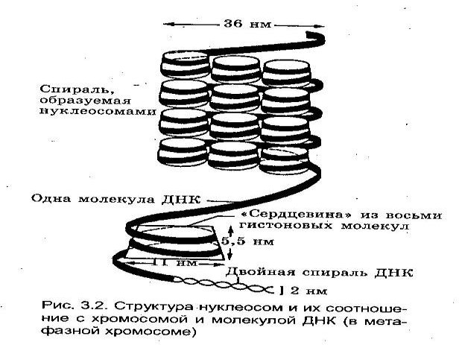
Размеры молекул ДНК хромосом значительные.
Каждая хромосома представлена одной молекулой ДНК. СУММАРНАЯ ДЛИНА МОЛЕКУЛ ДНК ВСЕХ
ХРОМОСОМОДНОЙКЛЕТКИЧЕЛОВЕКАСОСТАВЛЯЕТ 170 СМ.
КАКМОЛЕКУЛАДНКдлиноюв1,5мзаключенав маленькое пространство клетки (диаметр ядра 10 мкм!)?
Молекула ДНК плотно упакована в хромосомах путем спирализации(конденсации).Выделяют несколько

Уровней упаковки ДНК:
- образование нуклеосомной нити – двойная нить ДНК наматывается на октамер дисковидной формы (диаметр 5,5 нм), дважды обвивая его и уходя к следующему октамеру.
Октамерсостоитиз8глобулярныхмолекул–гистонов.
Обвитый двумя витками молекул ДНК октамер называется нуклеосомой (ее размер ок.10 нм). Длина накрученного фрагмента ДНК составляет примерно 50 нм (около 200 пар нуклеотидов). Длина молекулы ДНК уменьшается в 5-7 раз. Нуклеосомный уровень упаковки обнаруживается в электронном микроскопе в интерфазе и в начале митоза.
- скручивание нуклеосомной нити в спираль диаметром 30-36 нм – хроматиновая фибрилла(соленоидныйуровень,супернуклеосомный).Накаждыйвитокспиралиприходится 6-10 нуклеосом. Этим достигается укорочение нити еще в 6 раз. Супернуклеосомный уровень упаковки обнаруживается в электронном микроскопе как в интерфазных, так и в митотических хромосомах.
- Хроматидный (петлевой)уровень–супернуклеосомная нить спирализуется с

Образованием петель и изгибов. Диаметр петель около 50 нм, нить ДНК укорачивается в 10-20 раз. Уровень обнаруживается в профазе.
- уровень метафазной хромосомы (конденсированные участки хромосом) – более плотная упаковка петель, укорочение происходит в 20 раз. Хроматиды в метафазе способны спирализоваться с образованием эухроматиновых (слабо спирализованных) и гетерохроматиновых (сильно спирализованных) участков. Метафазные хромосомы имеют длину от 2,3 до 11 мкм и диаметр от 0,2 до 5,0 мкм. Общий итог конденсации – укорочение нити ДНК в 10000 раз.
Хромосомы состоят из двух палочкообразных телец – хроматиды. Обе хроматиды каждой хромосомы идентичны друг другу по генному составу.
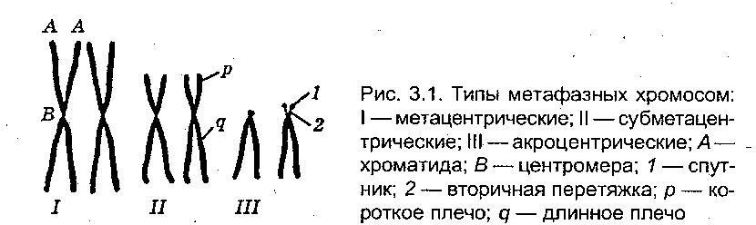
Все хромосомы имеют центромеру или первичную перетяжку, в области которой объединены две хроматиды. Центромера делит хромосому поперек на две части – плечи, которые бывают короткими (p) и длинными (q).Центромера определяет движение хромосомы, место прикрепления нитей веретена деления. В зависимости от расположения центромеры различают три типа хромосом:
- метацентрические - центромера расположена в середине хромосомы и плечи ее равны ( p=q);
- субметацентрические–центромера смещена от середины хромосомы и одно плечо короче другого (p<q);
- акроцентрические – когда центромера расположена близко к концу хромосомы и одно плечо значительно короче другого. У этих хромосом может быть спутник – участки, соединенные с остальной частью хромосомы тонкой нитью хроматина. Спутник есть у13-15и 21-22 пар хромосом.
Функция вторичной перетяжки может быть связана с образованием ядрышек, может иметь неясную функцию.
Концевыеучасткихромосомназываютсятеломерами.Онипрепятствуютслипанию концовхромосомпослередупликацииитемсамымспособствуютсохранениюихцелостности. Каждый организм имеет определенный набор хромосом, их число, размеры и структуру, который называется кариотипом. Набор хромосом может быть одинарным(гаплоидным)в половых клетках(n)идвойным(диплоидным)–полный состав хромосом (46)обычной

Соматической клетки(2n).
Кариотип человека представлен 24 разными хромосомами – 22 пары аутосом, X и Y хромосомы. Каждой паре аутосом в порядке убывания их размеров присвоен свой номер от 1 до 22. Расположение хромосом попарно по мере убывания их величины, с учетом положения центромеры и наличия вторичных перетяжек, называется идиограммой. Это систематизированный кариотип.
Кариотип женщины в норме содержит две Х-хромосомы(46,ХХ).Кариотип мужчины включает Х и Y–хромосомы (46, ХY).
Хромосомы, имеющие одинаковый порядок генов, называют гомологичными. У них одинаковое строение (длина, расположение центромеры и т.д.). они похожи друг на друга и содержат гены, отвечающие за одни и те же признаки. Негомологичные хромосомы имеют разный генный набор и разное строение.
В 1960 г. на конференции в г.Денвере была предложена классификация хромосом (денверовская классификация),основанная на двух принципах:
- расположение хромосом по их длине,
- группировка хромосом по расположению центромеры. Все хромосомы подразделяются на 7 групп:
А–самыекрупныехромосомы(1-3).Самая большая хромосома человека–первая, ее ДНК имеет длину до 7см;
В–крупные субметацентрические (4и5)
С–среднего размера субметацентрические (6-12 иХ) Д– крупные акроцентрические (13-15)
Е–маленькие субметацентрические(16-18)
F–маленькие метацентрические(19-20)
G–маленькие акроцентрические(21,22иY).
В последующие годы классификация хромосом была дополнена данными о положении вторичных перетяжек (Лондонская конференция). Однако потребности клинической практики показали, что предложенная групповая Денверская и уточненная Лондонская классификации хромосом недостаточны для индивидуальной идентификации хромосом.
Знание молекулярной структуры хромосом стало основой для разработки методов дифференциального окрашивания хромосом, которое при применении красителей, специфически связывающихся с участками ДНК определенного строения, позволило идентифицировать каждую хромосому. Использование методов дифференциального окрашивания хромосом позволило «узнавать» каждую хромосому и широко использовать этот прием в клинической цитогенетике.

Хромосомы выполняют функцию основного генетического аппарата клетки. В них в линейном порядке расположены гены ,каждый из которых занимает строго определенное место (локус)в х ромосоме. В каждой хромосоме много генов.

Правила хромосом
- Постоянство числа хромосом.
Соматические клетки организма каждого вида имеют строго определенное число хромосом(у человека- 46, у кошки -38, у мушки дрозофилы - 8, у собаки -78, у курицы - 78).

Парность хромосом.
Каждая хромосома в соматических клетках с диплоидным набором имеет такую же гомологичную(одинаковую)хромосому,идентичнуюпоразмерам,форме,нонеодинаковуюпо происхождению: одну- от отца, другую - от матери.

Правило индивидуальности хромосом.
Каждая пара хромосом отличается от другой пары размерами, формой, чередованием светлых и темных полос

Правило непрерывности.
Перед делением клетки ДНК удваивается и в результате получается 2 сестринские хроматиды. После деления в дочерние клетки попадает по одной хроматиде, таким образом, хромосомы непрерывны: от хромосомы образуется хромосома.

Гетерохроматин и эухроматин
Биологом Хейтцем в 1928 г. при исследовании хроматина было обнаружено, что некоторыеучасткихромосомсохраняютспирализациюиимеютинтенсивноеокрашиваниеив интерфазных клетках, т.е. хроматин имеет разную степень конденсации. По степени конденсации хроматин:
- эухроматин – деконденсированный хроматин, слабо окрашен, активен, на нем происходит транскрипция и-РНК.
- гетерохроматин – конденсированный хроматин, хорошо окрашивается красителями, сильноспирализован,неактивен.Несодержитгенетическойинформации,отвечающейзасинтез белка.
Различают два класса гетерохроматина:
- Структурныйгетерохроматин-обнаруживаетсяпостоянновокругцентромерывовсех46 хромосомах, вэтойчасти хромосом практически нет генетических структур.
- Факультативный гетерохроматин – появляется в хромосоме не во всех клетках при сверхспирализации эухроматина. В норме он обнаруживается только у женщин, а у мужчин его нет.

Одна Х-хромосома всегда оказывается в активном состоянии и имеет обычный вид. Другая, если она имеется, бывает в покоящемся состоянии, в виде плотного темноокрашенного тельца, называемого тельцем Бара или половым хроматином. Число телец Бара всегда на единицу меньше числа наличных Х-хромосом, т.е.у самца их нет вовсе,а у самки–только одно.
Половой хроматин имеет диагностическое значение. Отсутствие тельца Бара у женщин свидетельствует о хромосомном заболевании–синдроме Шерешевского-Тернера. Присутствие у мужчин тельца Бара свидетельствует о наследственном заболевании – синдроме Клайнфельтера. Определяют половой хроматин путем анализа эпителиальных клеток в соскобе слизистой оболочки щеки или в клетках крови-лейкоцитах.

